|  |  |  |
| --- | --- | --- |
| **Fecha de entrega:** 09 de agosto de 2017 | **Título de la tarea:** Estilos de programación y bloques principales en VHDL | **Número de la tarea:** 1 |
| **Grupo:** 3CM3 | **Alumno:** Estrada Granados Diego | **Unidad de aprendizaje:** Arquitectura de Computadoras |

**Estilos de programación y bloques principales en VHDL**

**Desarrollo.**

VHDL presenta tres estilos de descripción de circuitos dependiendo del nivel de abstracción. El menos abstracto es una descripción puramente estructural. Los otros dos estilos representan una descripción comportamental o funcional, y la diferencia viene de la utilización o no de la ejecución en serie.

**Descripción estructural:**

Aunque no es la característica más interesante del VHDL, también permite ser usada como *Netlist* o lenguaje de descripción de estructura. Las características más significativas son:

• Descomponer la entidad en su estructura de elementos más simples: componentes lo que implica diversos niveles de descripción (jerarquías).

• Declarar los componentes dentro de la arquitectura.

• No se define el comportamiento, solo los terminales externos.

**Descripción algorítmica:**

Aquí se describe el comportamiento del sistema, no se está indicando ni los componentes ni sus interconexiones, sino simplemente lo que hace. Las características más significativas son:

• Se emplean sentencias secuenciales y no concurrentes: Procesos.

• Se ejecutan en un orden determinado, se finaliza la ejecución de una sentencia antes de pasar a la siguiente.

**Descripción flujo de datos:**

Es una descripción intermedia entre la comportamental y la estructural. Se describe el sistema mediante diagramas de transferencia entre registros, tablas de verdad o ecuaciones booleanas. Los elementos básicos son: registros, memorias, lógica combinacional. Las características más significativas son:

• Se emplean sentencias concurrentes, es decir de ejecución paralela.

• Se puede dividir su funcionamiento en una serie de pasos y en cada paso el circuito debe realizar cierta función que se traduce en la transferencia de datos entre registros y evaluar ciertas condiciones para pasar al siguiente paso.

En la siguiente figura se observan los diferentes tipos de descripción.

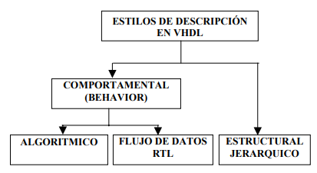

A continuación, en la siguiente figura se muestra la estructura básica de un archivo VHDL.

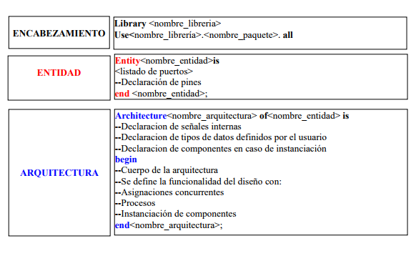

# **Trabajos citados**

Caballero, R. A. (2015). *Universidad Tecnológica Nacional, Faculad Regional de Cordoba.* Obtenido de http://www.profesores.frc.utn.edu.ar/electronica/tecnicasdigitalesi/pub/file/Publicaciones/VHDL.pdf